信息与电子工程学院

实验报告

课程名称 程序设计基础实验
班 级 人工智能242
姓 名 王子熹
学 号 5231560006
指导教师 陶坚



实验守则
- 遵守实验室各项规章制度，爱护实验室的仪器设备。
- 严格遵守操作规程，正确细心使用仪器设备，保证人身安全。
- 听从实验教师指导，掌握实验技能，努力完成课程所要求的实验内容。

实验报告要求
- 明确实验目的、要求，理解实验的原理，独立完成实验报告。
- 搞清实验的各个条件、所使用的仪器。写出每个实验的方法和具体操作步骤。
- 严谨求实的科学态度，详细记录实验数据和结果，并将实验所得的原始数据录入到相应的图表中。
- 认真整理、分析实验原始数据和结果、理论联系实际，查找理论根据，总结出正确的结论。
- 对实验中出现的故障现象进行分析，讨论故障的排除和避免问题，回答思考题、写出心得体会、建议新的实验方法思路。
- 实验报告要求书写工整、字迹清晰、图形曲线绘制准确，格式规范，条理清楚。

实验名称： 指针
姓名： 王子熹 学号： 5231560006 实验时间： 2024.12.16
同组人员： 无 指导教师： 陶坚 成绩：
一、实验目的
（1）掌握指针的概念，学会定义和使用指针变量。
（2）能正确使用变量的指针和指向变量的指针变量。
（3）能正确使用数组的指针和指向数组的指针变量。
（4）能正确使用字符串的指针和指向字符串的指针变量

二、实验仪器设备
电脑
DEV C++

三、实验报告内容（原理、方法步骤、数据处理、结果分析、总结答思考题等）
1.编写函数void rotateArray(int *a, int m，int n），其功能是将包含m个元素的整型数组中的元素顺序移动，使其前面各数顺序向后移n个位置，最后n个数变成最前面的n个数。例如，原数组中的数据为1,2,3,4,5,6,7,8,9,0,顺序移动3个位置的结果是8,9,0,1,2,3,4,5,6,7。
#include <stdio.h>
void reverse(int *arr, int start, int end) {
while (start < end) {
int temp = arr[start];
arr[start] = arr[end];
arr[end] = temp;
start++;
end--;
}
}

void rotateArray(int *a, int m, int n) {
if (n <= 0 || m <= 0 || n >= m) {
n = n % m;
if (n <= 0) return;
}
reverse(a, 0, m-1);
reverse(a, 0, n-1);
reverse(a, n, m-1);
}

int main() {
int m, n;
int a[100];
printf("请输入数组长度m：");
scanf("%d", &m);

printf("请输入%d个整数：\n", m);
for(int i = 0; i < m; i++) {
scanf("%d", &a[i]);
}

printf("请输入右移位置数n：");
scanf("%d", &n);

printf("\n原始数组：");
for(int i = 0; i < m; i++) {
printf("%d ", a[i]);
}

rotateArray(a, m, n);

printf("\n右移%d个位置后：", n);
for(int i = 0; i < m; i++) {
printf("%d ", a[i]);
}
printf("\n");

return 0;
}

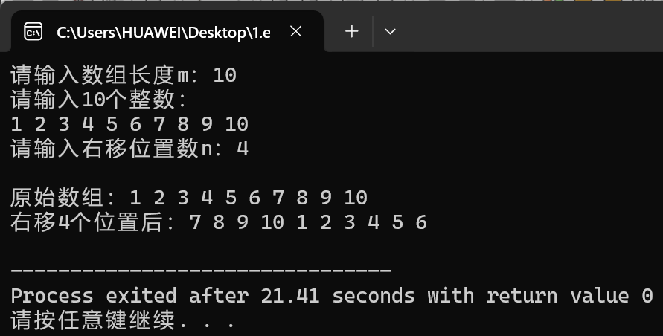

2.编写函数void fun(int a[][],int n,int m,int *odd,int *even），其功能是计算二维数组a[n][m]元素中的所有奇数之和与所有偶数之和。利用指针odd返回奇数之和，利用指针even 返回偶数之和。编写程序，在主函数中初始化二维数组a[5][6]，调用函数fun后输出数组及计算结果。

#include <stdio.h>

void fun(int a[][6], int n, int m, int *odd, int *even)
{
*odd = 0;
*even = 0;

for(int i = 0; i < n; i++)
{
for(int j = 0; j < m; j++)
{
if(a[i][j] % 2 == 0)
{
*even += a[i][j];
}
else
{
*odd += a[i][j];
}
}
}
}

int main()
{
int a[5][6] =
{
{1, 2, 3, 4, 5, 6},
{7, 8, 9, 10, 11, 12},
{13, 14, 15, 16, 17, 18},
{19, 20, 21, 22, 23, 24},
{25, 26, 27, 28, 29, 30}
};

int odd, even;
fun(a, 5, 6, &odd, &even);

printf("数组内容：\n");
for(int i = 0; i < 5; i++)
{
for(int j = 0; j < 6; j++)
{
printf("%4d", a[i][j]);
}
printf("\n");
}

printf("\n奇数之和：%d\n", odd);
printf("偶数之和：%d\n", even);

return 0;
}

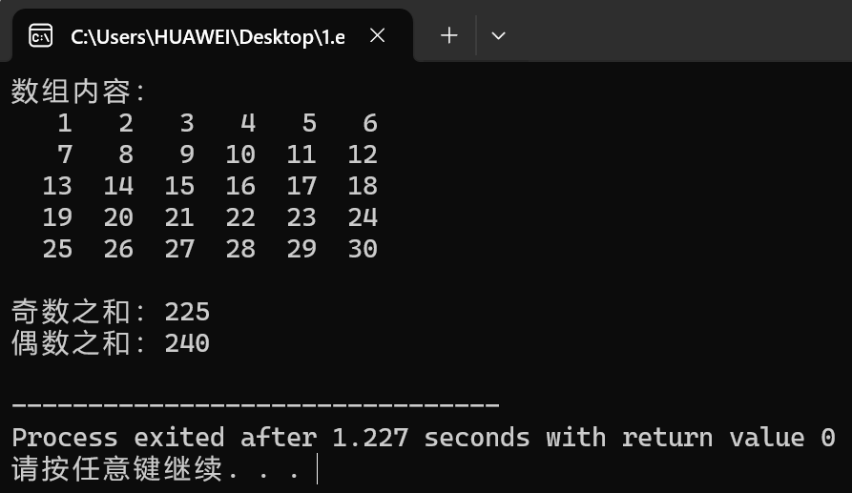

3.编写函数int StrCount(char * str1,char *str2)，其功能是统计字符串str2在str1中出现的次数，返回该数值。要求：在主函数中输人str1和str2，调用函数StrCoun（str1，str2)后输出结果（例如，输入str1为”howareyouareGGGare"，str2为”are”，调用函数StrCount后的函数返回值为3，输出结果为3）。
#include <stdio.h>
#include <string.h>
#define MAX_LEN 100

int StrCount(char str1[], char str2[])
{
int count = 0;
int len1 = strlen(str1);
int len2 = strlen(str2);

if (len2 > len1)
{
return 0;
}

for (int i = 0; i <= len1 - len2; i++)
{
int j;
for (j = 0; j < len2; j++)
{
if (str1[i + j] != str2[j])
{
break;
}
}
if (j == len2)
{
count++;
}
}

return count;
}

int main()
{
char str1[MAX_LEN];
char str2[MAX_LEN];
printf("请输入主字符串str1: ");
scanf("%s", str1);
printf("请输入要查找的字符串str2: ");
scanf("%s", str2);

int result = StrCount(str1, str2);
printf("字符串\"%s\"在\"%s\"中出现的次数为: %d\n", str2, str1, result);

return 0;
}

